2022年浙江省绍兴市中考数学真题
一、选择题
1. 实数－6的相反数是（ ）
A. 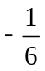 B. C. －6 D. 6
【答案】D
【解析】
【分析】根据只有符号不同的两个数是互为相反数求解即可．
【详解】解：－6的相反数是6，
故选：D．
【点睛】本题考查相反数，掌握相反数的定义是解题的关键．
2. 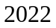年北京冬奥会3个赛区场馆使用绿色电力，减排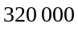吨二氧化碳．数字用科学记数法表示是（ ）
A. 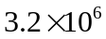 B. 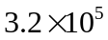 C. 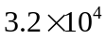 D. 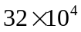
【答案】B
【解析】
【分析】根据科学记数法“把一个大于10的数表示成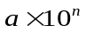的形式(其中a是整数数位只有一位的数，即a大于或等于1且小于10，n是正整数)，这样的记数方法叫科学记数法”即可得．
【详解】解：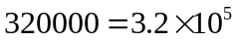，
故选B．
【点睛】本题考查了科学记数法，解题的关键是掌握科学记数法．
3. 由七个相同的小立方块搭成的几何体如图所示，则它的主视图是（ ）
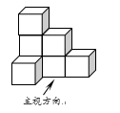
A. 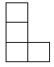 B. 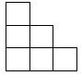 C. 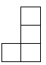 D. 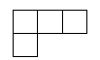
【答案】B
【解析】
【分析】根据题目中的图形，可以画出主视图，本题得以解决．
【详解】解：由图可得，
题目中图形的主视图是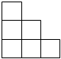，
故选：B．
【点睛】本题考查简单组合体的三视图，解题的关键是画出相应的图形．
4. 在一个不透明的袋子里，装有3个红球、1个白球，它们除颜色外都相同，从袋中任意摸出一个球为红球的概率是（ ）
A. 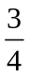 B. C. D. 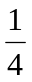
【答案】A
【解析】
【分析】根据概率公式计算，即可求解．
【详解】解：根据题意得：从袋中任意摸出一个球为红球的概率是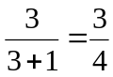．
故选：A
【点睛】本题考查了概率公式：熟练掌握随机事件A的概率P（A）=事件A可能出现的结果数除以所有可能出现的结果数；P（必然事件）=1；P（不可能事件）=0是解题的关键．
5. 下列计算正确的是（ ）
A. 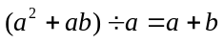 B. 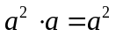
C. 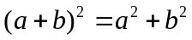 D. 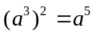
【答案】A
【解析】
【分析】根据多项式除以单项式、同底数幂的乘法、完全平方公式、幂的乘方法则逐项判断即可．
【详解】解：A、，原式计算正确；
B、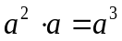，原式计算错误；
C、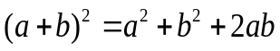，原式计算错误；
D、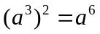，原式计算错误；
故选：A．
【点睛】本题考查了多项式除以单项式、同底数幂的乘法、完全平方公式和幂的乘方，熟练掌握运算法则是解题的关键．
6. 如图，把一块三角板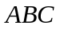的直角顶点B放在直线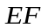上，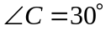，AC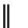EF，则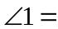（ ）
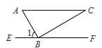
A. 30° B. 45°
C. 60° D. 75°
【答案】C
【解析】
【分析】根据三角板的角度，可得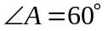，根据平行线的性质即可求解．
【详解】解：，
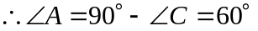
ACEF，
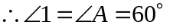
故选C
【点睛】本题考查了平行线的性质，掌握平行线的性质是解题的关键．
7. 已知抛物线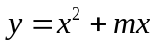的对称轴为直线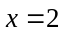，则关于x的方程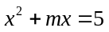的根是（ ）
A. 0，4 B. 1，5 C. 1，－5 D. －1，5
【答案】D
【解析】
【分析】根据抛物线的对称轴为直线可求出m的值，然后解方程即可．
【详解】抛物线的对称轴为直线，
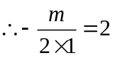，
解得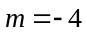，
关于x的方程为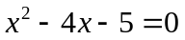，
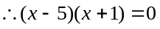，
解得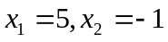，
故选：D．
【点睛】本题考查了二次函数的性质及解一元二次方程，准确理解题意，熟练掌握知识点是解题的关键．
8. 如图，在平行四边形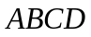中，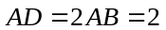，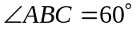，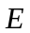，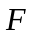是对角线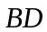上的动点，且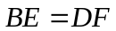，，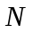分别是边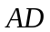，边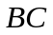上的动点．下列四种说法：①存在无数个平行四边形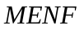；②存在无数个矩形；③存在无数个菱形；④存在无数个正方形．其中正确的个数是（ ）
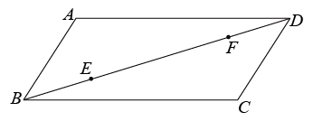
A. 1 B. 2 C. 3 D. 4
【答案】C
【解析】
【分析】根据题意作出合适的辅助线，然后逐一分析即可．
【详解】
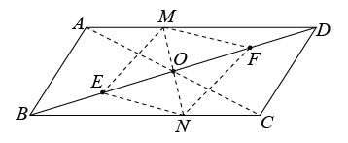
如图，连接AC、与BD交于点O，连接ME，MF，NF，EN，MN，
∵四边形ABCD是平行四边形
∴OA=OC，OB=OD
∵BE=DF
∴OE=OF
∵点E、F时BD上的点，
∴只要M，N过点O，
那么四边形MENF就是平行四边形
∴存在无数个平行四边形MENF，故①正确；
只要MN=EF，MN过点O，则四边形MENF是矩形，
∵点E、F是BD上的动点，
∴存在无数个矩形MENF，故②正确；
只要MN⊥EF，MN过点O，则四边形MENF是菱形；
∵点E、F是BD上的动点，
∴存在无数个菱形MENF，故③正确；
只要MN=EF，MN⊥EF，MN过点O，
则四边形MENF是正方形，
而符合要求的正方形只有一个，故④错误；
故选：C
【点睛】本题考查正方形的判定、菱形的判定、矩形的判定、平行四边形的判定、解答本题的关键时明确题意，作出合适的辅助线．
9. 已知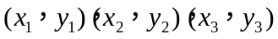为直线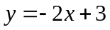上的三个点，且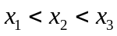，则以下判断正确的是（ ）．
A. 若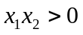，则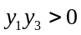 B. 若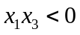，则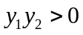
C. 若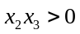，则 D. 若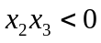，则
【答案】D
【解析】
【分析】根据一次函数的性质和各个选项中的条件，可以判断是否正确，从而可以解答本题．
【详解】解：∵直线y=−2x+3
∴y随x增大而减小，当y=0时，x=1.5
∵(x₁，y₁)，(x₂，y₂)，(x₃，y₃)为直线y=−2x+3上的三个点，且x₁<x₂<x₃
∴若x₁x₂>0，则x₁，x₂同号，但不能确定y₁y₃的正负，故选项A不符合题意；
若x₁x₃<0，则x₁，x₃异号，但不能确定y₁y₂的正负，故选项B不符合题意；
若x₂x₃>0，则x₂，x₃同号，但不能确定y₁y₃的正负，故选项C不符合题意；
若x₂x₃<0，则x₂，x₃异号，则x₁，x₂同时为负，故y₁，y₂同时为正，故y₁y₂>0，故选项D符合题意．
故选：D．
【点睛】本题考查一次函数图象上点的坐标特征，解题的关键是明确题意，利用一次函数的性质解答．
10. 将一张以AB为边的矩形纸片，先沿一条直线剪掉一个直角三角形，在剩下的纸片中，再沿一条直线剪掉一个直角三角形（剪掉的两个直角三角形相似），剩下的是如图所示的四边形纸片，其中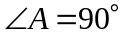，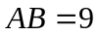，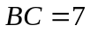，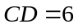，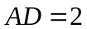，则剪掉的两个直角三角形的斜边长不可能是（ ）
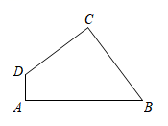
A. 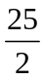 B. 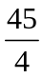 C. 10 D. 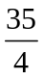
【答案】A
【解析】
【分析】根据题意，画出相应的图形，然后利用相似三角形的性质和分类讨论的方法，求出剪掉的两个直角三角形的斜边长，然后即可判断哪个选项符合题意．
【详解】解：当△DFE∽△ECB时，如图，
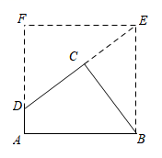
∴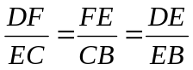，
设DF=x，CE=y，
∴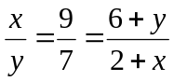，解得：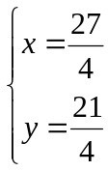，
∴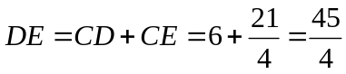，故B选项不符合题意；
∴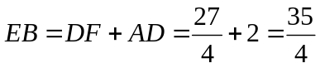，故选项D不符合题意；

如图，当△DCF∽△FEB时，
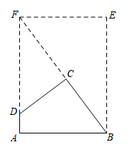
∴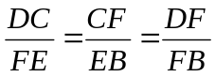，
设FC=m，FD=n，
∴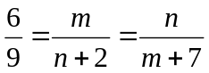，解得：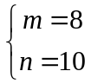，
∴FD=10，故选项C不符合题意；
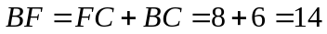，故选项A符合题意；
故选：A
【点睛】本题考查相似三角形的性质、矩形的性质，解答本题的关键是明确题意，利用分类讨论的方法解答．
二、填空题
11. 分解因式：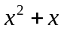 ＝ ______．
【答案】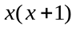
【解析】
【分析】利用提公因式法即可分解．
【详解】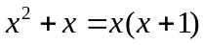，
故答案为：．
【点睛】本题考查了用提公因式法进行因式分解，一个多项式有公因式首先提取公因式，然后再用其他方法进行因式分解．
12. 关于的不等式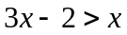的解是______．
【答案】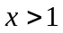
【解析】
【分析】将不等式移项，系数化为1即可得．
【详解】解：
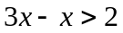
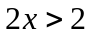
，
故答案为：．
【点睛】本题考查了解一元一次不等式，解题的关键是掌握解一元一次不等式的方法．
13. 元朝朱世杰的《算学启蒙》一书记载：“良马日行二百四十里，驽马日行一百五十里，驽马先行一十二日，问良马几何追及之．” 其题意为：“良马每天行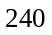里，劣马每天行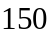里，劣马先行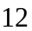天，良马要几天追上劣马？”答：良马追上劣马需要的天数是______．
【答案】20
【解析】
【分析】设良马x天追上劣马，根据良马追上劣马所走路程相同可得：240x＝150（x＋12），即可解得良马20天追上劣马．
【详解】解：设良马x天追上劣马，
根据题意得：240x＝150（x＋12），
解得x＝20，
答：良马20天追上劣马；
故答案为：20．
【点睛】本题考查一元一次方程的应用，解题的关键是读懂题意，找到等量关系列出方程．
14. 如图，在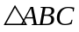中，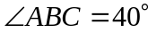，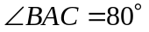，以点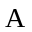为圆心，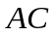长为半径作弧，交射线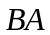于点，连接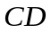，则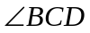的度数是______．
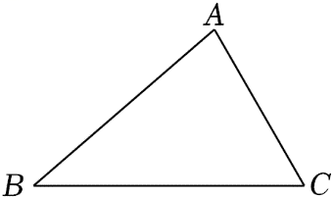
【答案】10°或100°
【解析】
【分析】分两种情况画图，由作图可知得，根据等腰三角形的性质和三角形内角和定理解答即可．
【详解】解：如图，点即为所求；
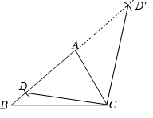
在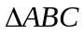中，，，
，
由作图可知：，
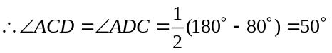，
；
由作图可知：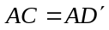，
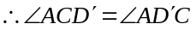，
，
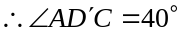，
．
综上所述：的度数是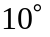或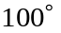．
故答案为：或．
【点睛】本题考查了作图复杂作图，三角形内角和定理，等腰三角形的判定与性质，解题的关键是掌握基本作图方法．
15. 如图，在平面直角坐标系xOy中，点（0，4），（3，4），将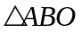向右平移到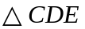位置，的对应点是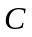，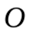的对应点是，函数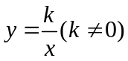的图象经过点和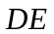的中点，则的值是______．
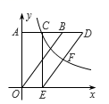
【答案】6
【解析】
【分析】作FG⊥x轴，DQ⊥x轴，FH⊥y轴，设AC=EO=BD=a，表示出四边形ACEO的面积，再根据三角形中位线的性质得出FG，EG，即可表示出四边形HFGO的面积，然后根据k的几何意义得出方程，求出a，可得答案．
【详解】过点F作FG⊥x轴，DQ⊥x轴，FH⊥y轴，根据题意，得AC=EO=BD，
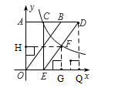
设AC=EO=BD=a，
∴四边形ACEO的面积是4a．
∵F是DE的中点，FG⊥x轴，DQ⊥x轴，
∴FG是△EDQ的中位线，
∴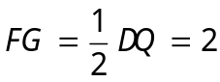，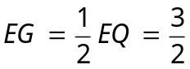，
∴四边形HFGO的面积为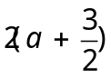，
∴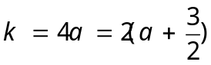，
解得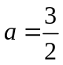，
∴k=6．
故答案为：6．
【点睛】本题主要考查了反比例函数中k的几何意义，正确的作出辅助线构造矩形是解题的关键．
16. 如图，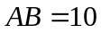，点在射线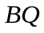上的动点，连接，作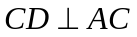，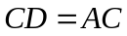，动点在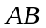延长线上，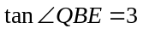，连接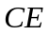，，当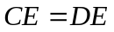，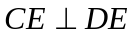时，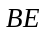的长是______．
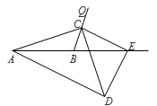
【答案】5或
【解析】
【分析】过点C作CN⊥BE于N，过点D作DM⊥CN延长线于M，连接EM，设BN=x，则CN =3x，由△ACN≌△CDM可得AN=CM=10+x，CN=DM=3x，由点C、M、D、E四点共圆可得△NME是等腰直角三角形，于是NE=10-2x，由勾股定理求得AC可得CE，在Rt△CNE中由勾股定理建立方程求得x，进而可得BE；
【详解】解：如图，过点C作CN⊥BE于N，过点D作DM⊥CN延长线于M，连接EM，
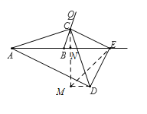
设BN=x，则CN=BN•tan∠CBN=3x，
∵△CAD，△ECD都是等腰直角三角形，
∴CA=CD，EC=ED，∠EDC=45°，
∠CAN+∠ACN=90°，∠DCM+∠ACN=90°，则∠CAN=∠DCM，
在△ACN和△CDM中：∠CAN=∠DCM，∠ANC=∠CMD=90°，AC=CD，
∴△ACN≌△CDM（AAS），
∴AN=CM=10+x，CN=DM=3x，
∵∠CMD=∠CED=90°，
∴点C、M、D、E四点共圆，
∴∠CME=∠CDE=45°，
∵∠ENM=90°，
∴△NME是等腰直角三角形，
∴NE=NM=CM-CN=10-2x，
Rt△ANC中，AC=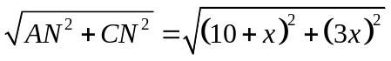，
Rt△ECD中，CD=AC，CE=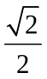CD，
Rt△CNE中，CE²=CN²+NE²，
∴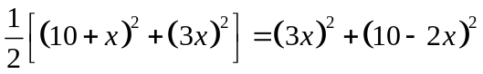，
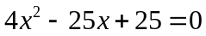，
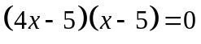，
x=5或x=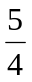，
∵BE=BN+NE=x+10-2x=10-x，
∴BE=5或BE=；
故答案为：5或；
【点睛】本题考查了三角函数，全等三角形的判定和性质，圆内接四边形的性质，勾股定理，一元二次方程等知识；此题综合性较强，正确作出辅助线是解题关键．
三、解答题
17. 计算
（1）计算：6tan30°+（+1）⁰-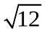
（2）解方程组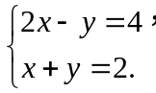
【答案】（1）1 （2）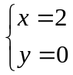
【解析】
【分析】（1）根据特殊角的三角函数值，零指数幂，二次根式的性质化简，然后进行计算即可；
（2）利用加减消元法解二元一次方程组即可．
【小问1详解】
解：原式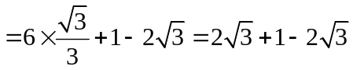＝；
【小问2详解】
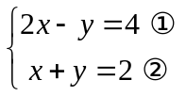，
①＋②得3x＝6，
∴x＝2，
把x＝2代入②，得y＝0，
∴原方程组的解是．
【点睛】本题考查了特殊角的三角函数值，零指数幂，二次根式的性质，解二元一次方程组，解决本题的关键是掌握以上知识熟练运算．
18. 双减政策实施后，学校为了解八年级学生每日完成书面作业所需时长x（单位：小时）情况，在全校范围内随机抽取了八年级若干名学生进行调查，并将所收集的数据分组整理，绘制了如下两幅不完整的统计图表，请根据图表信息解答下列问题．
八年级学生每日完成书面作业所需时长情况的统计表
组别 | 所需时长（小时） | 学生人数（人）
A | 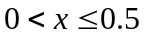 | 15
B | 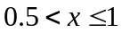 | m
C | 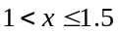 | n
D | 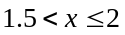 | 5
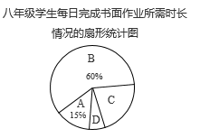
（1）求统计表中m，n的值．
（2）已知该校八年级学生有800人，试估计该校八年级学生中每日完成书面作业所需时长满足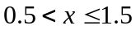的共有多少人．
【答案】（1）m为60，n为20
（2）640人
【解析】
【分析】（1）先求出被调查总人数，再根据扇形统计图求出，用总人数减去、、的人数，即可得的值；
（2）用被调查情况估计八年级800人的情况，即可得到答案．
【小问1详解】
解：被调查总人数：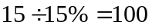（人，
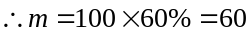（人，
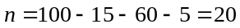（人，
答：为60，为20；
【小问2详解】
解：当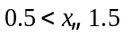时，在被调查的100人中有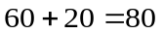（人，
在该校八年级学生800人中，每日完成书面作业所需时长满足的共有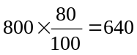（人，
答：估计共有640人．
【点睛】本题考查统计图和统计表，解题的关键是掌握从图表中寻找“完整信息”从而求出被调查的总数．
19. 一个深为6米的水池积存着少量水，现在打开水阀进水，下表记录了2小时内5个时刻的水位高度，其中x表示进水用时（单位：小时），y表示水位高度（单位：米）．
x | 0 | 0.5 | 1 | 1.5 | 2
y | 1 | 1.5 | 2 | 2.5 | 3
为了描述水池水位高度与进水用时的关系，现有以下三种函数模型供选择：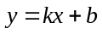（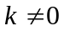），y=ax²+bx+c （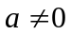），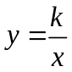（）．
（1）在平面直角坐标系中描出表中数据对应的点，再选出最符合实际的函数模型，求出相应的函数表达式，并画出这个函数的图象．
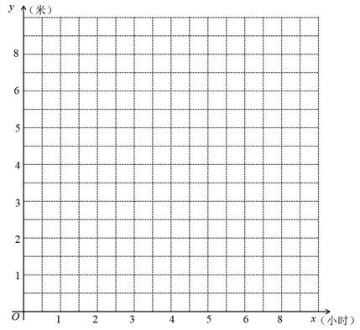
（2）当水位高度达到5米时，求进水用时x．
【答案】（1）y＝x＋1（0≤x≤5），图见解析
（2）4小时
【解析】
【分析】（1）观察表格数据，的增长量是固定的，故符合一次函数模型，建立模型待定系数法求解析式，画出函数图象即可求解；
（2）根据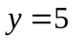，代入解析式求得的值即可求解．
小问1详解】
（1）选择y＝kx＋b，将（0，1），（1，2）代入，
得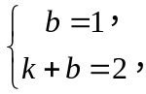解得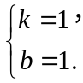
∴y＝x＋1（0≤x≤5）．
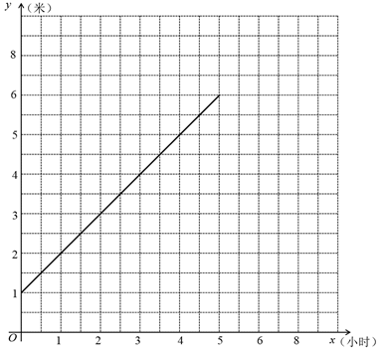
【小问2详解】
当y＝5时，x＋1＝5，
∴x＝4．
答：当水位高度达到5米时，进水用时x为4小时．
【点睛】本题考查了一次函数的性质，画一次函数图象，求一次函数的解析式，根据题意建立模型是解题的关键．
20. 圭表（如图是我国古代一种通过测量正午日影长度来推定节气的天文仪器，它包括一根直立的标竿（称为“表” 和一把呈南北方向水平固定摆放的与标竿垂直的长尺（称为“圭” ，当正午太阳照射在表上时，日影便会投影在圭面上，圭面上日影长度最长的那一天定为冬至，日影长度最短的那一天定为夏至．图2是一个根据某市地理位置设计的圭表平面示意图，表垂直圭，已知该市冬至正午太阳高度角（即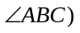为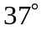，夏至正午太阳高度角（即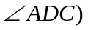为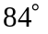，圭面上冬至线与夏至线之间的距离（即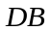的长）为4米．
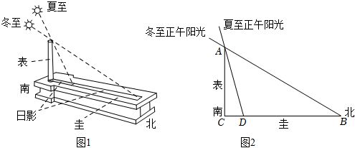

（1）求∠BAD度数．
（2）求表AC的长（最后结果精确到0.1米）．（参考数据：sin37°≈，cos37°≈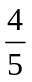，tan37°≈，tan84°≈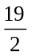）
【答案】（1）47° （2）3.3米
【解析】
【分析】（1）根据三角形的外角等于与它不相邻两个内角的和解答即可；
（2）分别求出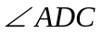和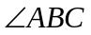的正切值，用表示出和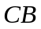，得到一个只含有的关系式，再解答即可．
【小问1详解】
解：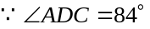，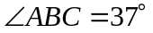，
，
答：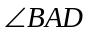的度数是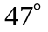．
【小问2详解】
解：在Rt△ABC中，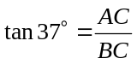，
∴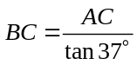．
同理，在Rt△ADC中，有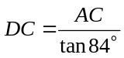．
∵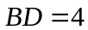，
∴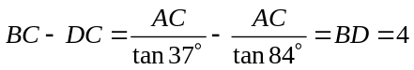．
∴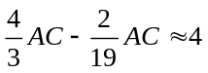，
∴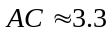（米）．
答：表AC的长是3.3米．
【点睛】本题主要考查了三角形外角的性质和三角函数，解题的关键是熟练掌握建模思想来解决．
21. 如图，半径为6的⊙O与Rt△ABC的边AB相切于点A，交边BC于点C，D，∠B=90°，连接OD，AD．
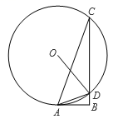
（1）若∠ACB=20°，求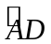的长（结果保留）．
（2）求证：AD平分∠BDO．
【答案】（1）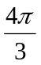
（2）见解析
【解析】
【分析】（1）连接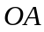，由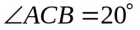，得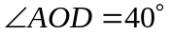，由弧长公式即得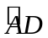的长为；
（2）根据切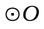于点，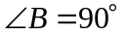，可得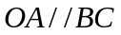，有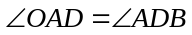，而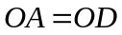，即可得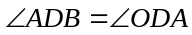，从而平分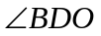．
【小问1详解】
解：连接OA，
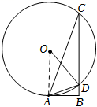
∵∠ACB＝20°，
∴∠AOD＝40°，
∴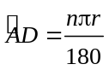，
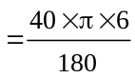
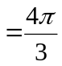．
【小问2详解】
证明：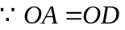，
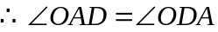，
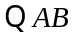切于点，
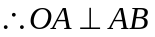，
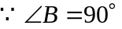，
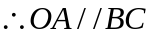，
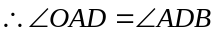，
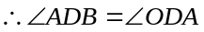，
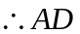平分．
【点睛】本题考查与圆有关的计算及圆的性质，解题的关键是掌握弧长公式及圆的切线的性质．
22. 如图，在△ABC中，∠ABC=40°， ∠ACB=90°，AE平分∠BAC交BC于点E．P是边BC上的动点（不与B，C重合），连结AP，将△APC沿AP翻折得△APD，连结DC，记∠BCD=α．
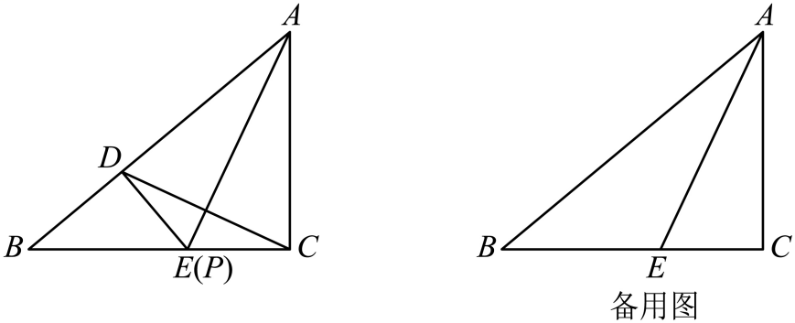
（1）如图，当P与E重合时，求α的度数．
（2）当P与E不重合时，记∠BAD=β，探究α与β的数量关系．
【答案】（1）25° （2）①当点P在线段BE上时，2α－β＝50°；②当点P在线段CE上时，2α＋β＝50°
【解析】
【分析】（1）由∠B＝40°，∠ACB＝90°，得∠BAC＝50°，根据AE平分∠BAC，P与E重合，可得∠ACD，从而α＝∠ACB−∠ACD；
（2）分两种情况：①当点P在线段BE上时，可得∠ADC＝∠ACD＝90°−α，根据∠ADC＋∠BAD＝∠B＋∠BCD，即可得2α−β＝50°；②当点P在线段CE上时，延长AD交BC于点F，由∠ADC＝∠ACD＝90°−α，∠ADC＝∠AFC＋α＝∠ABC＋∠BAD+α可得90°−α＝40°＋α＋β，即2α＋β＝50°．
【小问1详解】
解：∵∠B＝40°，∠ACB＝90°，
∴∠BAC＝50°，
∵AE平分∠BAC，
∴∠EAC＝∠BAC＝25°，
∵P与E重合，
∴D在AB边上，AE⊥CD，
∴∠ACD＝65°，
∴α＝∠ACB－∠ACD＝25°；
【小问2详解】
①如图1，当点P在线段BE上时，
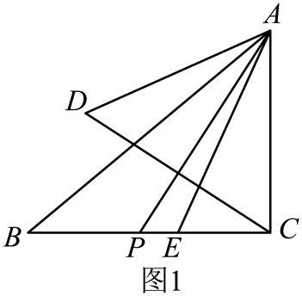
∵∠ADC＝∠ACD＝90°－α，∠ADC＋∠BAD＝∠B＋∠BCD，
∴90°－α＋β＝40°＋α，
∴2α－β＝50°；
②如图2，当点P在线段CE上时，
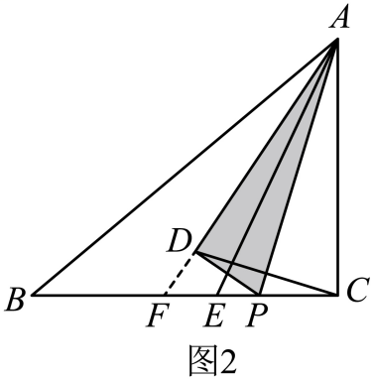
延长AD交BC于点F，
∵∠ADC＝∠ACD＝90°－α，∠ADC＝∠AFC＋α＝∠ABC＋∠BAD+α＝40°＋α＋β，
∴90°－α＝40°＋α＋β，
∴2α＋β＝50°．
【点睛】本题考查三角形综合应用，涉及轴对称变换，三角形外角等于不相邻的两个内角的和的应用，解题的关键是掌握轴对称的性质，能熟练运用三角形外角的性质．
23. 已知函数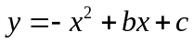（b，c为常数）的图象经过点（0，﹣3），（﹣6，﹣3）．
（1）求b，c的值．
（2）当﹣4≤x≤0时，求y的最大值．
（3）当m≤x≤0时，若y的最大值与最小值之和为2，求m的值．
【答案】（1）b＝-6，c=-3
（2）x＝－3时，y有最大值为6
（3）m＝－2或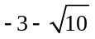
【解析】
【分析】（1）把（0，-3），（-6，-3）代入y＝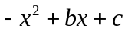，即可求解；
（2）先求出抛物线的顶点坐标为（-3，6），再由-4≤x≤0，可得当x＝-3时，y有最大值，即可求解；
（3）由（2）得当x＞-3时，y随x增大而减小；当x≤-3时，y随x的增大而增大，然后分两种情况：当-3＜m≤0时，当m≤-3时，即可求解．
【小问1详解】
解：把（0，-3），（-6，-3）代入y＝，得∶
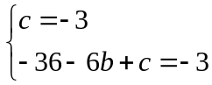，解得：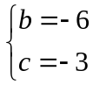；
【小问2详解】
解：由（1）得：该函数解析式为y＝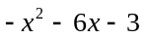＝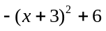，
∴抛物线的顶点坐标为（-3，6），
∵-1＜0
∴抛物线开口向下，
又∵-4≤x≤0，
∴当x＝-3时，y有最大值为6．
【小问3详解】
解：由（2）得：抛物线的对称轴为直线x=-3，
∴当x＞-3时，y随x的增大而减小；当x≤-3时，y随x的增大而增大，
①当-3＜m≤0时，
当x＝0时，y有最小值为-3，
当x＝m时，y有最大值为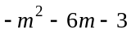，
∴+（-3）＝2，
∴m＝-2或m＝-4（舍去）．
②当m≤-3时，
当x＝-3时，y有最大值为6，
∵y的最大值与最小值之和为2，
∴y最小值为-4，
∴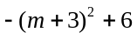=-4，
∴m＝或m＝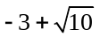（舍去）．
综上所述，m＝-2或．
【点睛】本题主要考查了二次函数的图象和性质，熟练掌握二次函数的图象和性质，并利用分类讨论思想解答是解题的关键．
24. 如图，在矩形中，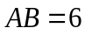，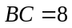，动点从点出发，沿边，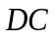向点运动，，关于直线的对称点分别为，，连结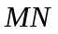．
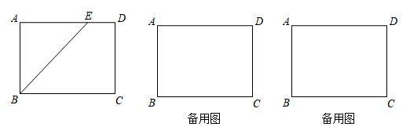
（1）如图，当在边上且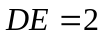时，求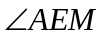的度数．
（2）当在延长线上时，求的长，并判断直线与直线的位置关系，说明理由．
（3）当直线恰好经过点时，求的长．
【答案】（1）∠AEM＝90°；
（2）DE＝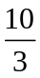；MN∥BD，证明见解析；
（3）DE的长为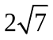或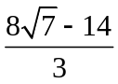．
【解析】
【分析】（1）由DE＝2知，AE＝AB＝6，可知∠AEB＝∠MEB＝45°，从而得出答案；
（2）根据对称性得，∠ENC＝∠BDC，则cos∠ENC＝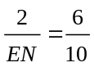，得EN＝，利用SSS证明△BMN≌△DCB，得∠DBC＝∠BNM，则MN∥BD；
（3）当点E在边AD上时，若直线MN过点C，利用AAS证明△BCM≌△CED，得DE＝MC；当点E在边CD上时，证明△BMC∽△CNE，可得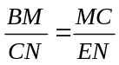，从而解决问题．
【小问1详解】
解：∵DE=2，
∴AE＝AB＝6，
∵四边形ABCD是矩形，
∴∠A＝90°，
∴∠AEB＝∠ABE＝45°，
由对称性知∠BEM＝45°，
∴∠AEM=∠AEB+∠BEM＝90°；
【小问2详解】
如图1，
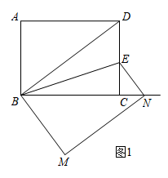
∵AB=6，AD=8，
∴由勾股定理得BD=10，
∵当N落在BC延长线上时，BN＝BD＝10，
∴CN＝2．
由对称性得，∠ENC＝∠BDC，
∴cos∠ENC＝，
∴EN＝，
∴DE＝EN＝；
直线MN与直线BD的位置关系是MN∥BD．
由对称性知BM＝AB＝CD，MN＝AD＝BC，
又∵BN＝BD，
∴△BMN≌△DCB（SSS），
∴∠DBC＝∠BNM，
所以MN∥BD；
【小问3详解】
①情况1：如图2，当E在边AD上时，直线MN过点C，
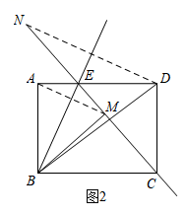
∴∠BMC＝90°，
∴MC＝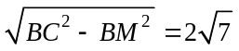．
∵BM＝AB＝CD，∠DEC＝∠BCE，∠BMC＝∠EDC＝90°，
∴△BCM≌△CED（AAS），
∴DE＝MC＝；
②情况2：如图3，点E在边CD上时，
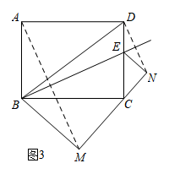
∵BM＝6，BC＝8，
∴MC＝，CN＝8-，
∵∠BMC＝∠CNE＝∠BCD＝90°，
∴∠BCM＋∠ECN＝90°，
∵∠BCM＋∠MBC＝90°，
∴∠ECN＝∠MBC，
∴△BMC∽△CNE，
∴，
∴EN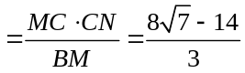，
∴DE＝EN＝．
综上所述，DE的长为或．
【点睛】本题是四边形综合题，主要考查了矩形的性质，轴对称的性质，全等三角形的判定与性质，相似三角形的判定与性质，三角函数等知识，根据题意画出图形，并运用分类讨论思想是解题的关键．

